15数码问题求解系统课程设计报告
目录
15数码问题求解系统课程设计报告 1
一、设计背景与目的 2
二、系统总体设计 3
三、核心模块详细设计 4
四、系统实现与测试 11
五、系统特色与创新点 13
六、问题与改进方向 14
七、总结 15

一、设计背景与目的

1.1 设计背景
15数码问题作为经典的组合优化与路径搜索问题，是验证启发式搜索算法有效性的核心场景。传统15数码求解工具存在输入方式单一、求解过程无可视化、部署依赖复杂环境等问题，且未充分利用国产算力硬件与AI框架的问题。
随着华为MindSpore开源AI框架的成熟，其支持CPU与国产昇腾NPU异构推理的特性，为轻量级数字识别任务提供了灵活的算力适配方案；Docker容器化技术则能解决不同环境下的依赖冲突问题。基于此，本设计构建兼顾本地CPU运行、华为AIPro开发板的NPU运行、容器化便捷部署的15数码求解系统，既满足普通PC的基础使用需求，又能利用NPU开发版运行，同时降低部署门槛。图1.1为设计架构图。
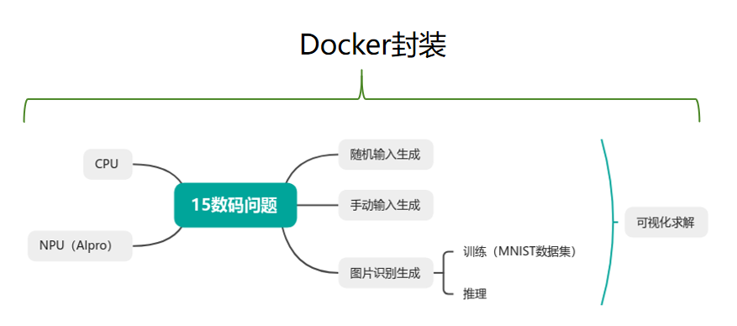
图1.1 设计架构图

1.2 设计目的
本设计目标为基于A*算法实现15数码最优解求解。用户可以随机生成15数码问题、手动输入15数码问题、以及通过图片上传输入15数码问题。之后即可看到15数码问题的可视化求解过程。本项目的亮点在于：
图片上传输入15数码问题：
通过MindSpore训练轻量化数字识别模型，可对用户的上传的15数码图片进行识别，进而求解。
AIPro开发板NPU运行：
不仅支持电脑CPU运行项目，也支持开发板端侧运行，端侧采用华为AIpro开发板，利用其Ascend AI 芯片以及mindspore算子，调用NPU运行项目。
通过Docker封装系统环境：
无需复杂的环境配置，利用Docker封装，实现跨平台运行，便于复现。

二、系统总体设计

2.1 系统架构
系统采用分层模块化设计，整体分为五大核心模块：核心算法模块puzzle_core.py负责A*求解、状态生成与可解性校验；视觉识别模块puzzle_vision.py实现图像预处理与数字块分割；可视化界面模块puzzle_ui.py提供交互与求解过程展示。AIpro上运行的异构推理模块puzzle_vision_npu.py适配CPU/NPU双模式推理；容器化部署模块（Dockerfile/requirements.txt），实现环境封装与一键运行。

2.2 关键技术选型
A*算法（曼哈顿距离）作为15数码求解核心，通过代价函数f(n)=g(n)+h(n)引导搜索，其中g(n)为实际移动步数，h(n)为曼哈顿距离，保证最优解，且能有效降低搜索空间。
MindSpore 2.7.0作为核心AI框架，其轻量化特性适配本地CPU训练/推理，同时原生支持昇腾NPU异构计算，无需大幅修改代码即可实现算力切换。
TKinter用于构建跨平台可视化界面，无需额外依赖。
OpenCV与PIL完成图像预处理与数字块分割；NumPy支撑矩阵运算。
Docker实现环境封装，消除部署差异。

三、核心模块详细设计

3.1 核心算法模块puzzle_core.py

3.1.1 A*算法设计
A*算法核心围绕代价函数f(n)=g(n)+h(n)展开：g(n)为初始状态到当前状态的实际移动步数，h(n)计算每个数字块到目标状态（[[1,2,3,4],[5,6,7,8],[9,10,11,12],[13,14,15,0]]的曼哈顿距离之和。模块包含manhattan_distance函数计算启发代价，is_solvable函数通过逆序数+空白格行号奇偶性校验可解性，get_valid_neighbors函数生成合法移动节点，solve_15puzzle函数通过优先队列与已访问集合实现最优路径搜索，最终返回移动序列。图3.1.1为A*算法节选图。
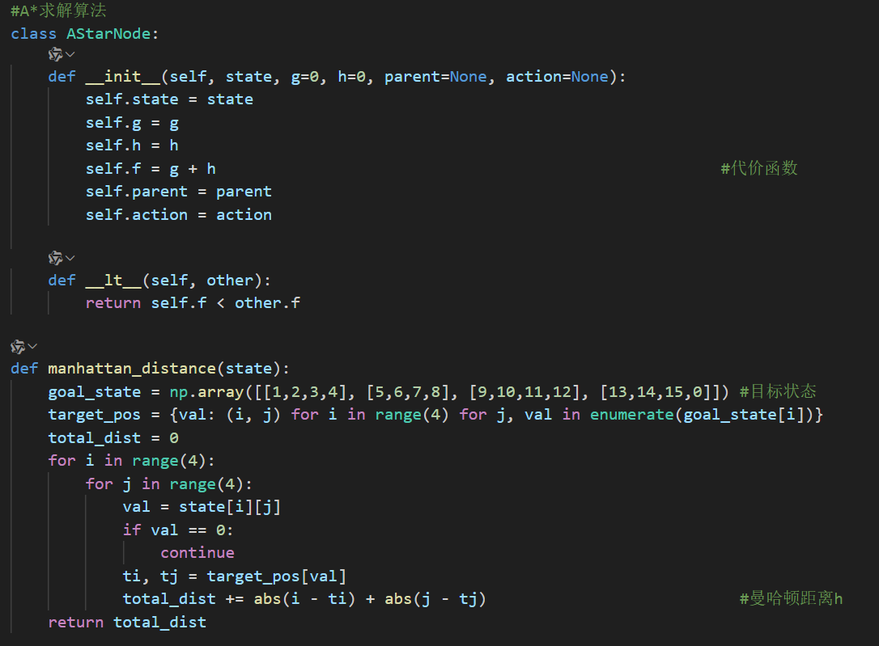
图3.1.1 A*算法节选图

3.1.2 随机状态生成
generate_random_15puzzle函数从目标状态出发，随机移动空白格指定步数（默认50步），每一步仅选择合法方向，移动完成后通过is_solvable校验，无解则递归重新生成，确保输出状态必可解。图3.1.2为随机生成节选图。
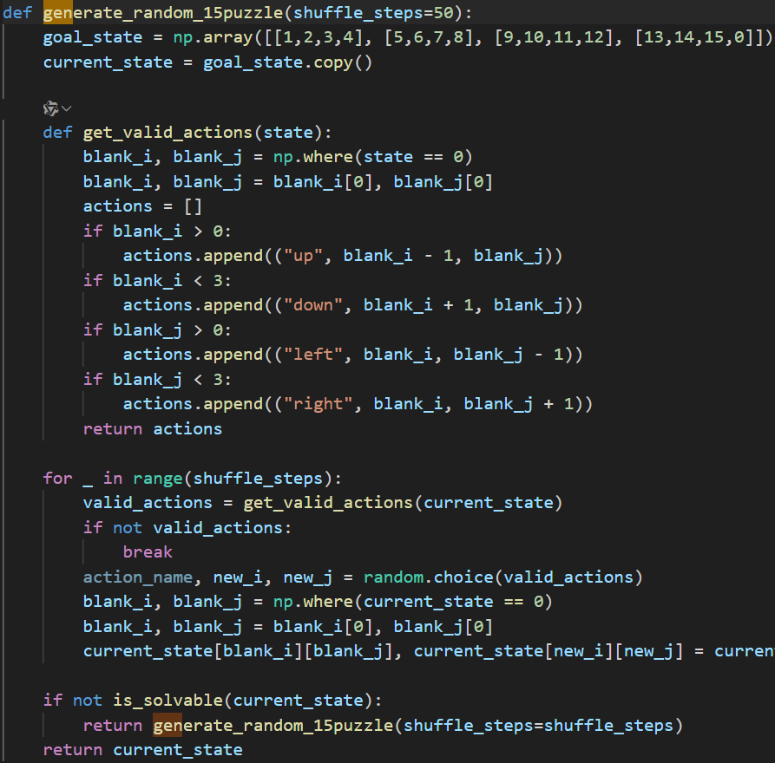
图3.1.2 随机生成节选图

3.2 视觉识别模块puzzle_vision.py

3.2.1 数字识别模型设计
基于MindSpore构建四层全连接神经网络：输入层将28×28灰度图展平为784维向量，经三层64维全连接层（ReLU激活）提取特征，输出层通过LogSoftmax映射至16维分类结果。模型训练时，CPU模式下使用float32数据类型，NPU模式下适配float16混合精度，保证不同算力环境下的训练兼容性。图3.2.1-1为模型代码图。
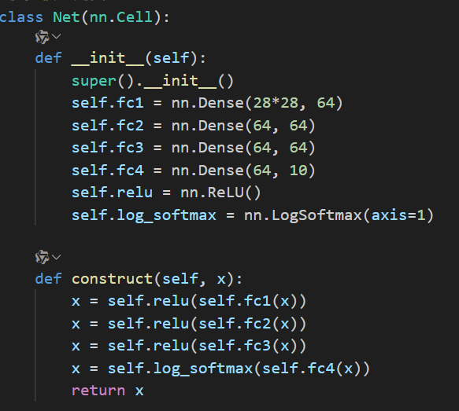
图3.2.1-1 模型代码图
数据集的选取是用了公开的数据集mnist，测试集的选取上是对数据集的图片进行拉伸变形，再拼接在一起。图为3.2.1-2 数据集图，图为3.2.1-3 测试图。
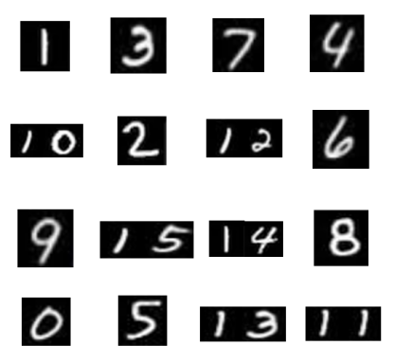
图3.2.1-2 数据集图 图3.2.1-3 测试图

3.2.2 图片识别流程
图片识别分为预处理、分割、识别、校验四步：预处理阶段将图片灰度化、二值化，轮廓检测过滤无效区域并透视矫正；分割阶段按轮廓外接矩形切割数字块，通过中心坐标排序为4×4矩阵；识别阶段根据数字块长宽差判断单/两位数，单数字直接推理，两位数分割为十位/个位分别推理后拼接；校验阶段检查结果是否为0-15不重复数字，通过则生成状态矩阵，失败则返回错误提示。图3.2.2为图片识别节选图。
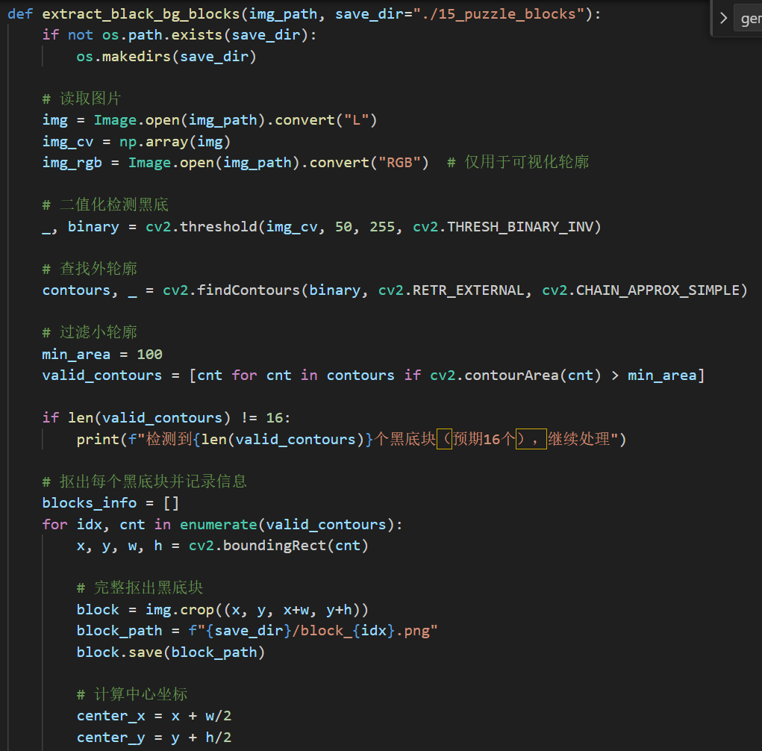
图3.2.2 图片识别节选图

3.3 异构推理模块puzzle_vision_npu.py

3.3.1 双模式算力适配
在AIPro平台运行时，优先加载NPU，设置device_target="Ascend"、mode=GRAPH_MODE、device_id=0，采用float16数据类型加速计算；若NPU加载失败，自动降级为CPU模式。图3.3.1 为设置NPU图。
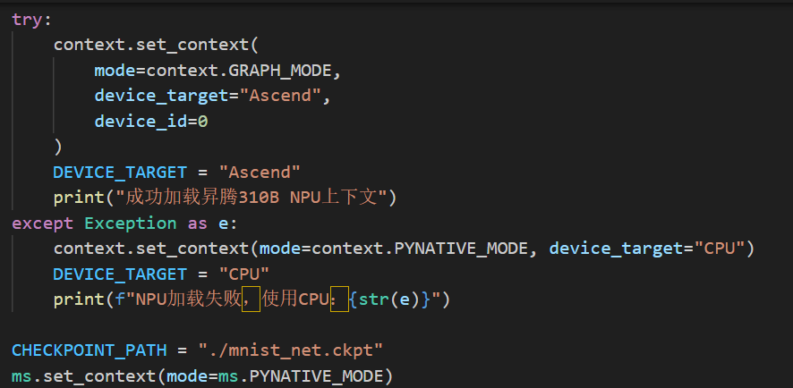
图3.3.1 设置NPU图

3.3.2 NPU推理优化
AIPro平台NPU推理时，前向传播时将输入张量转换为float16计算，输出再转回float32；使用MindSpore高效算子（MatMul、Add）替代原生运算，适配NPU并行计算特性。图3.3.2为NPU模型图。
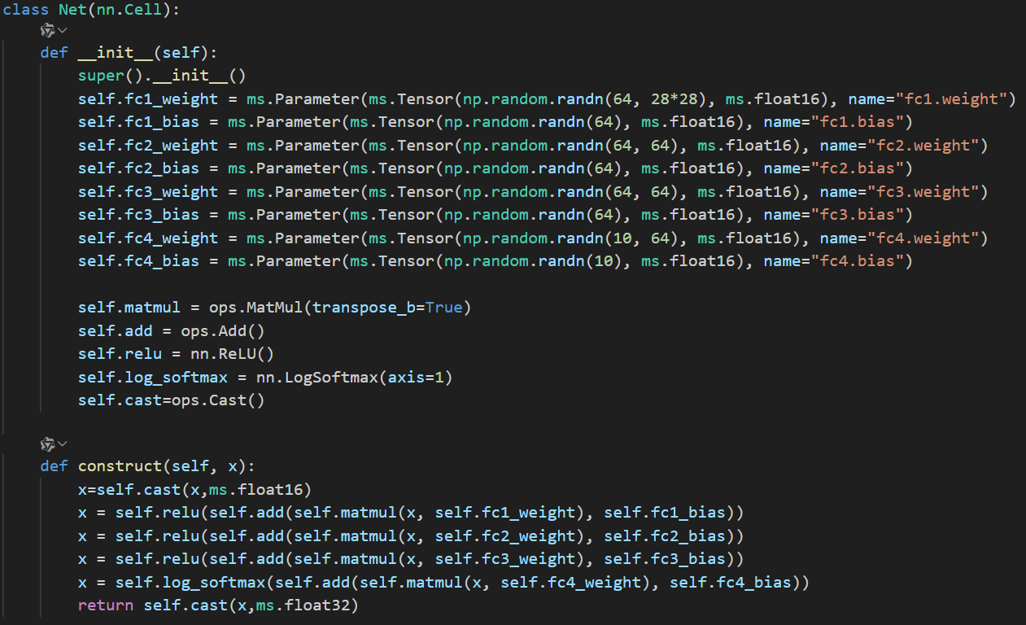
图3.3.2 NPU模型图

3.4 可视化界面模块puzzle_ui.py

3.4.1 界面布局
界面分为功能按钮区与可视化展示区：功能按钮区包含模型训练、随机生成、手动输入、图片识别、启动求解五类按钮；展示区通过4×4网格展示数码状态，信息栏显示步骤与移动动作，提示框反馈结果与错误信息。CPU与NPU模式下，界面交互逻辑完全一致。图3.4.1为界面布局节选图。
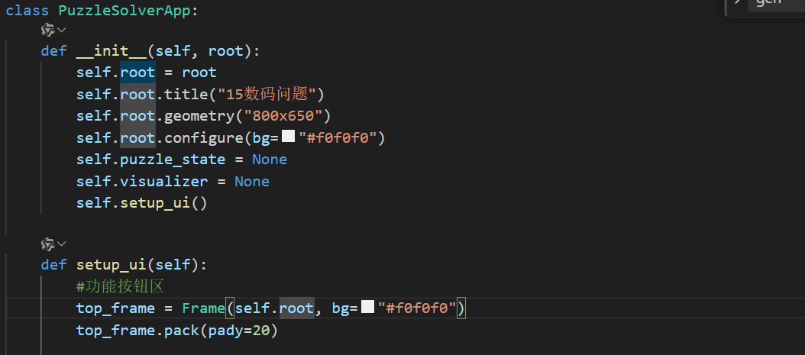
图3.4.1 界面布局节选图

3.4.2 求解可视化流程
触发求解后，调用solve_15puzzle获取移动路径，按0.4秒间隔逐帧更新：定位空白格位置，按移动动作交换数字块，更新网格显示与步骤信息，完成后弹窗提示总步数。图3.4.2为可视化节选图。
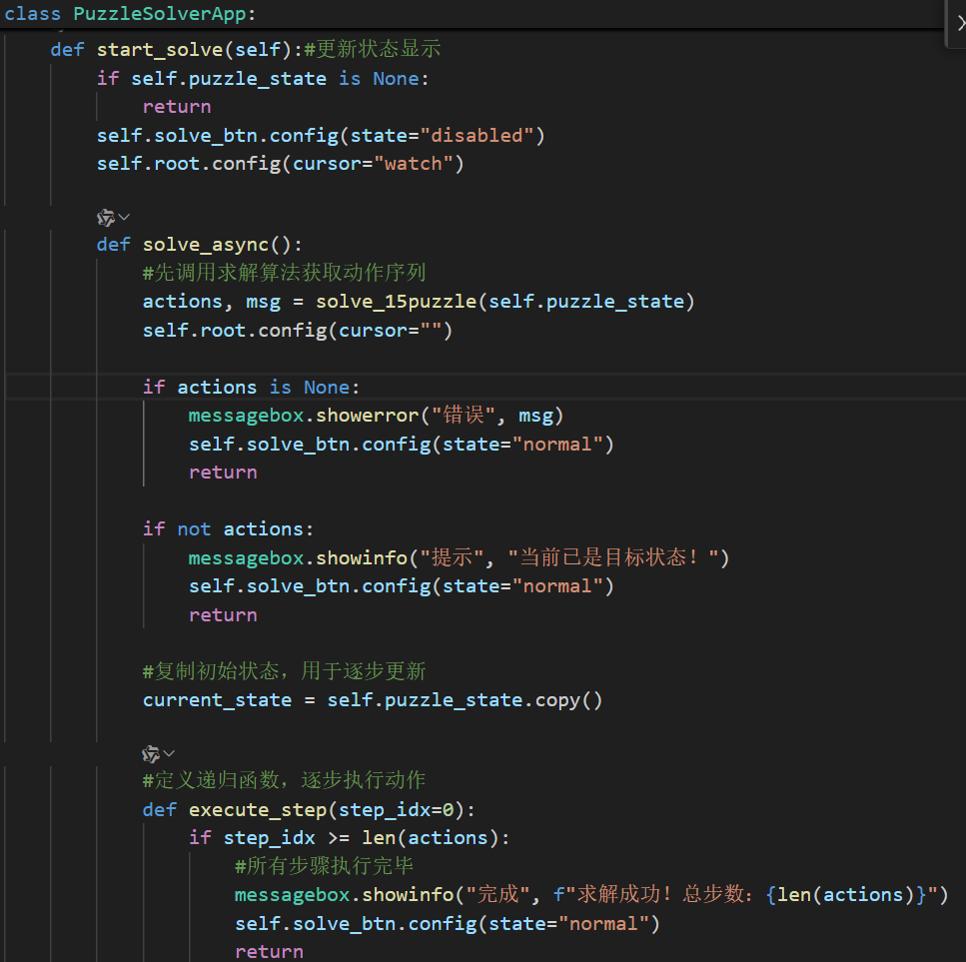
图3.4.2 可视化节选图

3.5 容器化部署模块

3.5.1 环境封装（Dockerfile）
基于python:3.10-slim轻量级镜像构建，安装MindSpore、OpenCV、PIL、NumPy、TKinter等依赖，将项目代码复制至容器内，设置工作目录，确保本地CPU运行环境的完整封装。图3.5.1为Dockerfile 节选图。
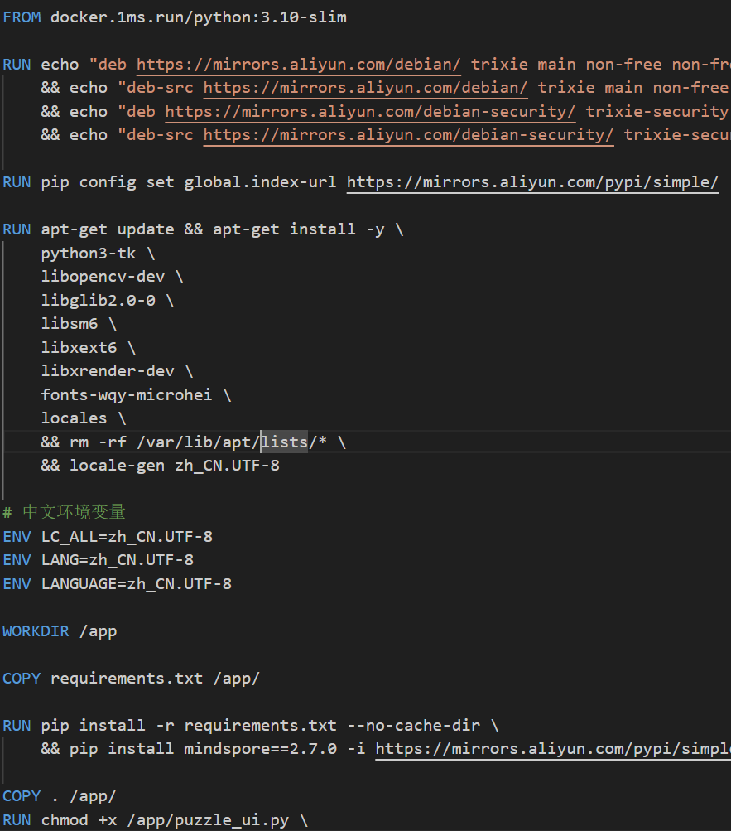
图3.5.1 Dockerfile 节选图

3.5.2 部署流程
镜像构建：本地PC将代码、Dockerfile、requirements.txt放入15puzzle目录，执行docker pull拉取基础镜像，docker build构建15puzzle:v1镜像。
本地运行：执行xhost +local:root赋予显示权限，docker run挂载X11目录，启动容器内可视化界面，通过CPU模式运行系统。
镜像分发：将镜像保存为tar包（docker save），接收方加载镜像（docker load）即可一键运行，无需配置环境。

四、系统实现与测试

4.1 运行环境配置

4.1.1 本地PC（CPU模式）
安装Python 3.10，通过pip安装MindSpore CPU版、OpenCV、PIL、NumPy、TKinter；下载MNIST数据集放置于data目录，运行puzzle_ui.py启动系统，自动以CPU模式加载模型，完成状态输入与求解。图4.1.1为CPU项目界面。
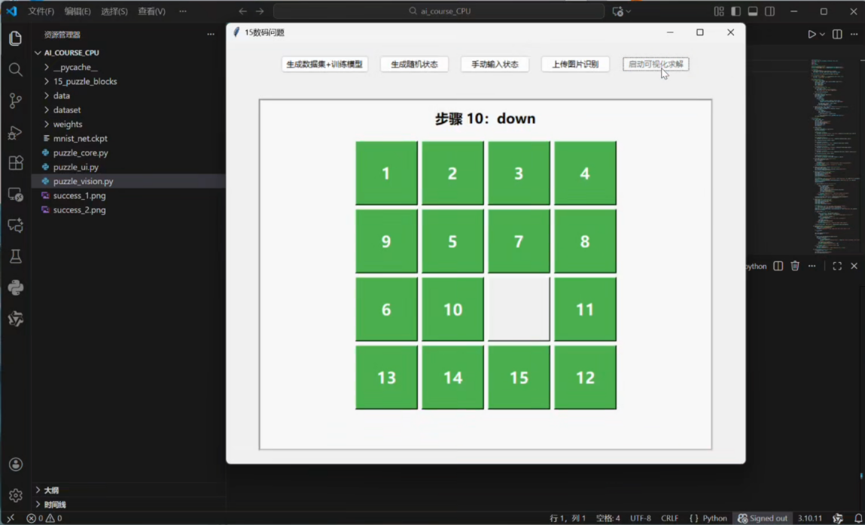
图4.1.1 CPU项目界面

4.1.2 AIPro平台（NPU模式）
配置昇腾310B NPU环境，安装MindSpore Ascend版；上传项目代码与数据集，运行puzzle_ui.py，自动加载NPU上下文，完成状态输入与求解。图4.1.2为AIpro界面。
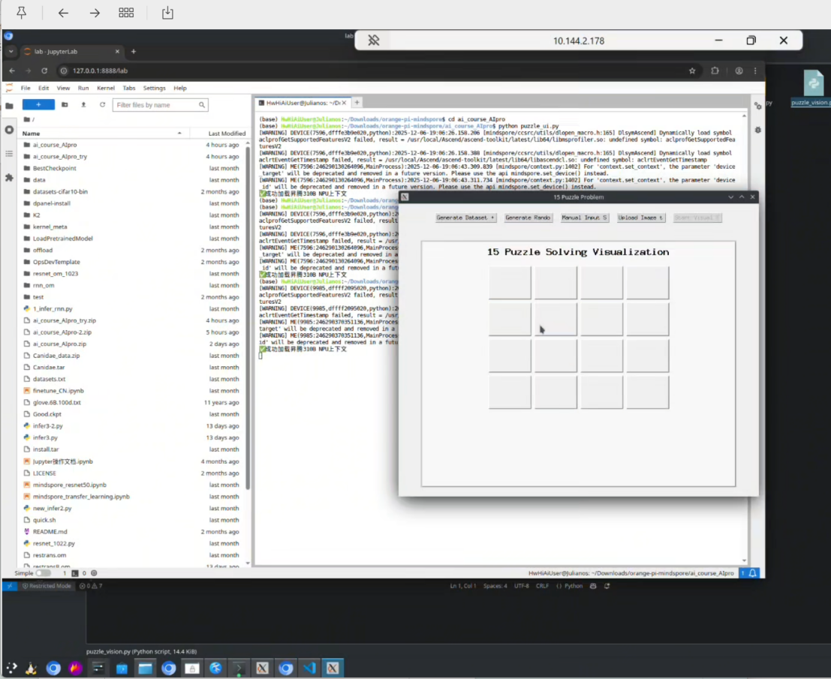
图4.1.2 AIpro界面

4.2 测试结果
随机/手动输入状态求解：求解正确，可视化展示准确，无解状态校验有效。
图片识别：清晰图片识别准确率高，轻度模糊图片准确率一般，字体差异大图片识别效果差。
部署测试：Docker容器内运行流畅，界面显示正常，功能与本地一致。图4.2为Docker运行界面。
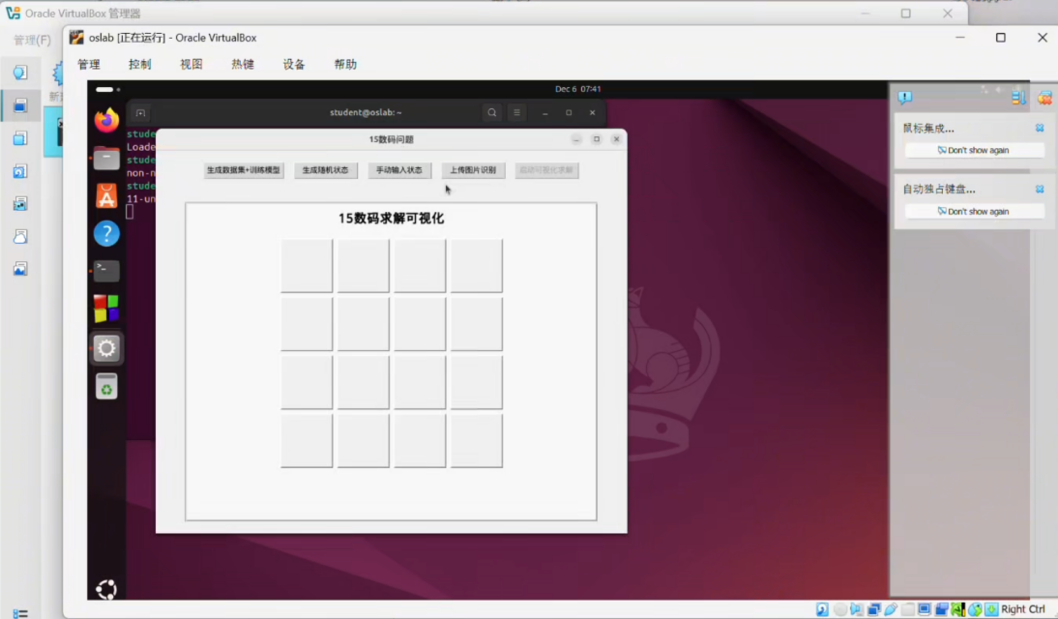
图4.2 Docker运行界面

五、系统特色与创新点
双算力模式适配：兼顾本地PC CPU运行与AIPro平台NPU运行。
容器化便捷部署：Docker封装CPU运行环境，一键构建、分发、运行，消除环境依赖问题。
国产AI框架深度适配：基于MindSpore实现模型训练与推理，充分利用国产框架的异构计算特性。
可视化：展示求解过程，便于理解。

六、问题与改进方向
图像识别鲁棒性：本项目仅采用mnist手写数据集进行训练，目前只适用于手写输入，面对不同字体会出现识别错误。模型的层数极少，设计较为粗略，仅是跑通。后续可以构建电脑字体的数据集，采用更复杂的模型，提升模型的鲁棒性。
容器化扩展：本项目仅是构建了CPU的Docker镜像，支持x86架构，但是面对开发板ARM64架构不匹配，后续可构建支持ARM64的Docker镜像，实现NPU环境的容器化部署。

七、总结
本系统实现了15数码问题的多源输入、双算力推理、可视化求解与容器化部署，既验证了A*算法在组合优化问题中的有效性，又体现了MindSpore框架对CPU/NPU的适配能力，Docker容器化解决部署难题，整体达到课程设计目标，同时为国产AI框架与算力硬件的轻量级应用提供了实践案例。

